ประมวลภาพกิจกรรมโครงการทุ่งหว้าวัยใส ห่างไกลฟันผุ
- กิจกรรมแปรงฟันเป็นประจำทุกวัน ทั้งที่ศูนย์พัฒนาเด็กเล็ก และที่บ้าน

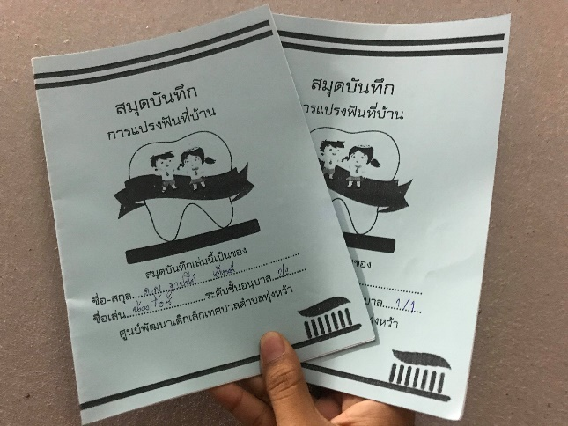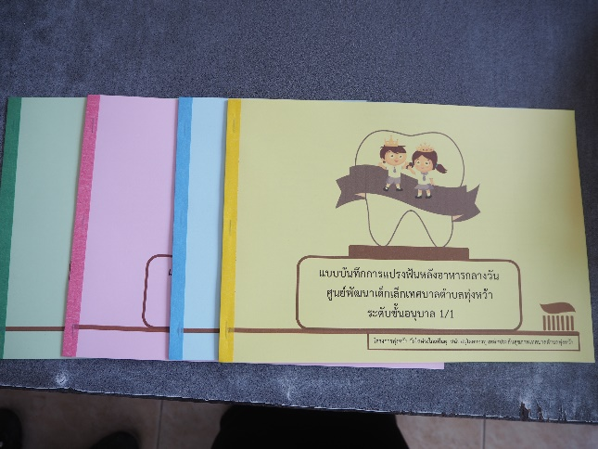

- กิจรรมบูรณาการทันตสุขภาพร่วมกับกิจกรรมหลัก 6 กิจกรรมของเด็กก่อนวัยเรียน
  - กิจกรรมเสรี : ให้เด็กเล่นแสดงบทบาทสมมติ โดยการจัดเป็นมุมหมอฟัน
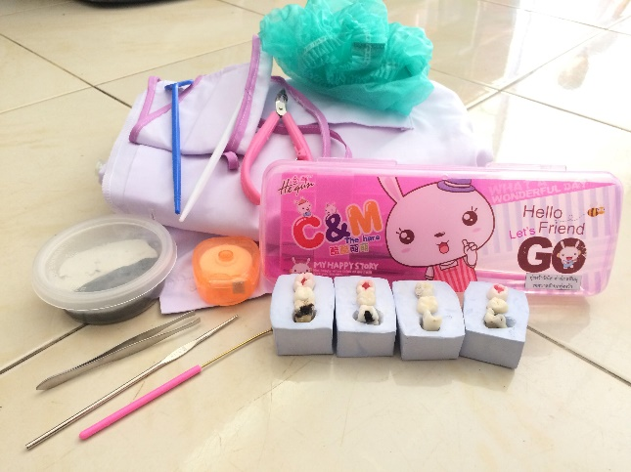
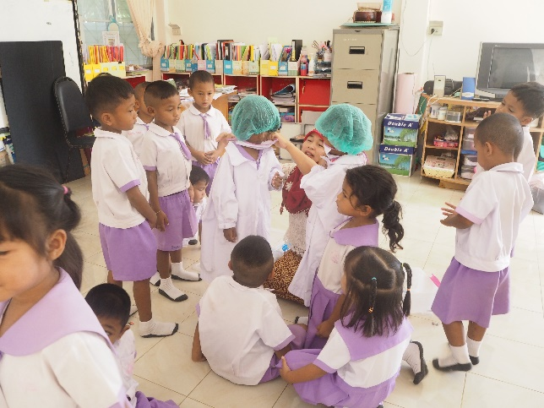

  - กิจกรรมสร้างสรรค์ : - ให้เด็กระบายสีเกี่ยวกับสุขภาพช่องปาก (อาหาร, แปรงสีฟัน, ยาสีฟัน, ฟันแข็งแรง, ฟันผุ) และเล่าเรื่องจากภาพที่ระบายสี
- ปั้นดินน้ำมันรูปอาหารที่มีประโยชน์ต่อฟัน

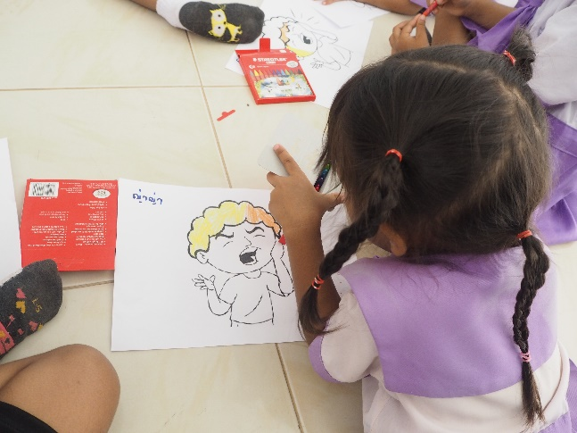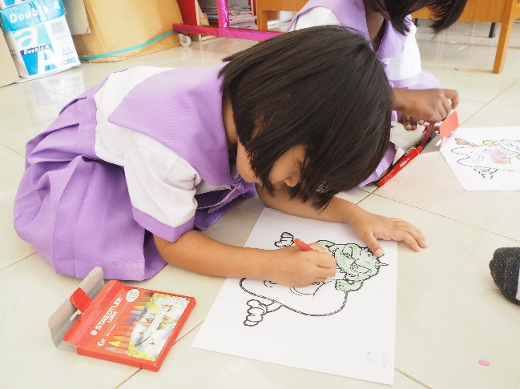

  - กิจกรรมเคลื่อนไหวและจังหวะ : ให้เด็กเต้นประกอบเพลง เจ้าฟันน้อย และเพลง ฟ.ฟันสวยจัง

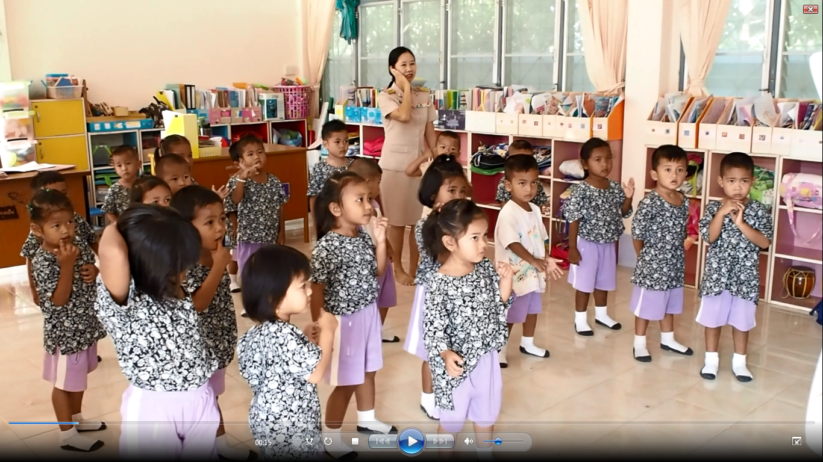

  - กิจกรรมเสริมประสบการณ์ : - เล่านิทานโดยการใช้หุ่นนิ้วมือประกอบ
- สอนแปรงฟัน โดยใช้ภาพประกอบการแปรงฟันตามเหล่าสัตว์น่ารัก และโมเดลสอนแปรงฟัน

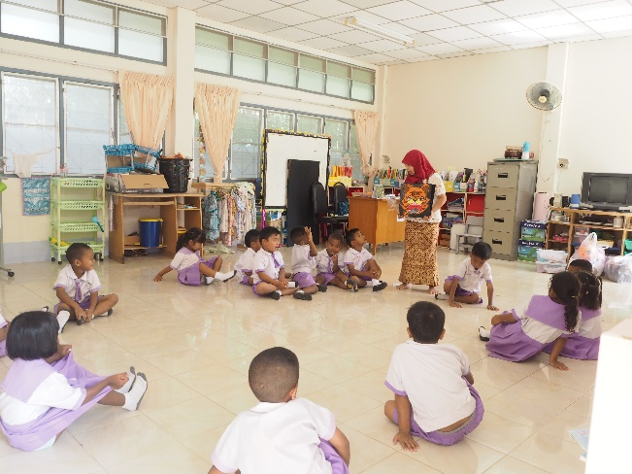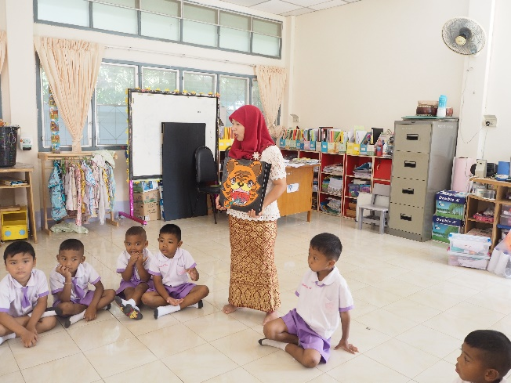

  - กิจกรรมกลางแจ้ง : - ปาลูกบอลทำลายเชื้อโรคที่ทำให้เกิดโรคฟันผุ และอาหารที่ส่งผลทำให้เกิดโรคฟันผุ
- เลือกวิ่งเก็บอาหาร ผัก และผลไม้ที่มีประโยชน์ต่อฟัน

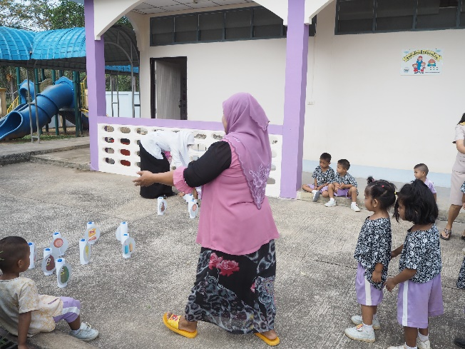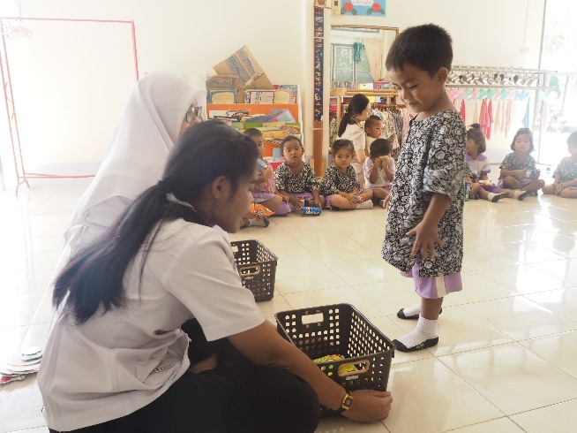

  - กิจกรรมเกมการศึกษา : เกมแผนที่ช่วยพา (ให้เด็กๆ เดินตามคำสั่ง ยกตัวอย่างเช่น แสตมป์ช่วยพาน้องแป้งไปหายาสีฟันหน่อยครับ)
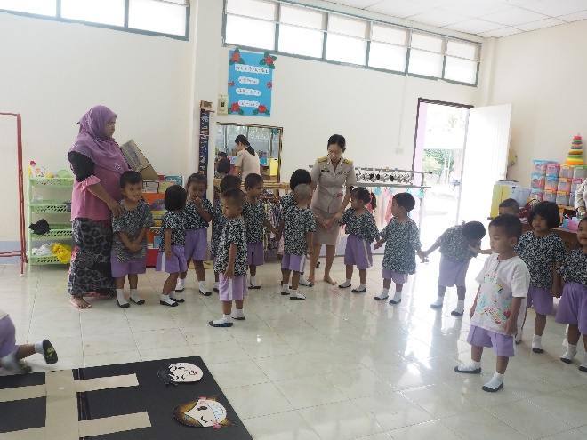
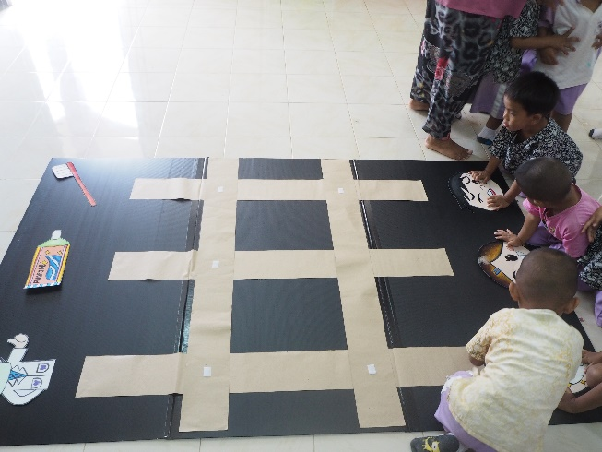

ให้เด็ก ๆ ประเมินความพึงพอใจต่อกิจกรรมต่าง ๆ

- กิจกรรมอบรมผู้ปกครอง

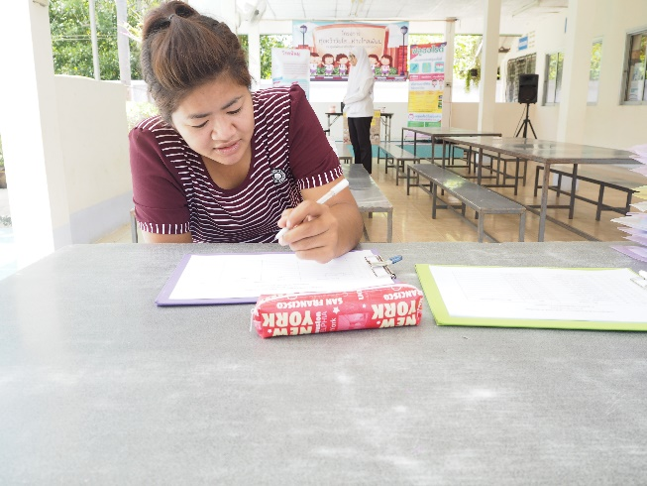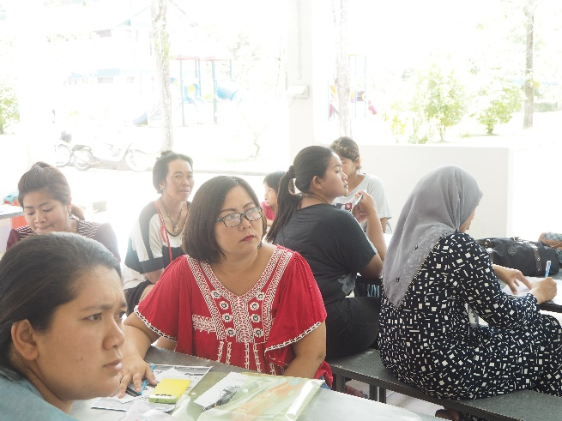

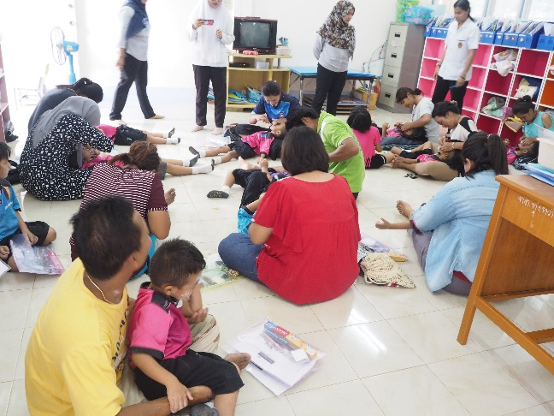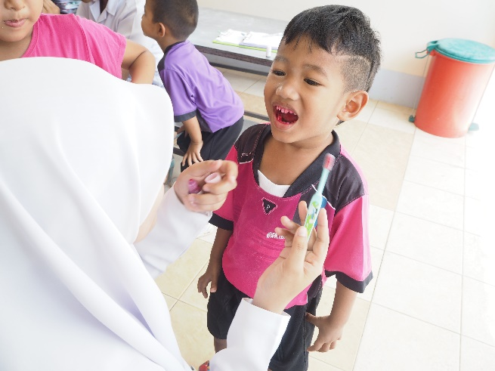

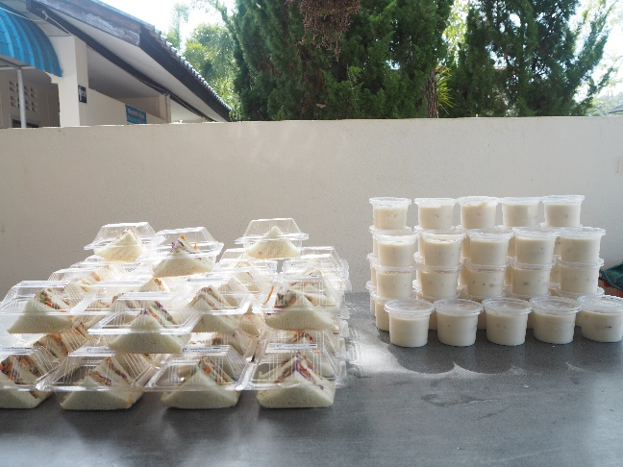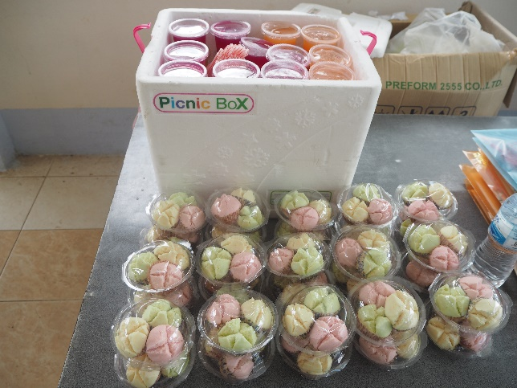

- กิจกรรมอบรมครูผู้ดูแลเด็ก

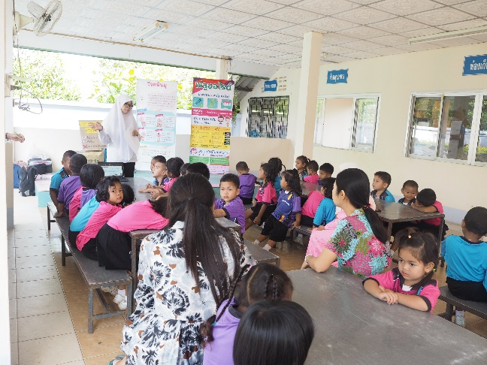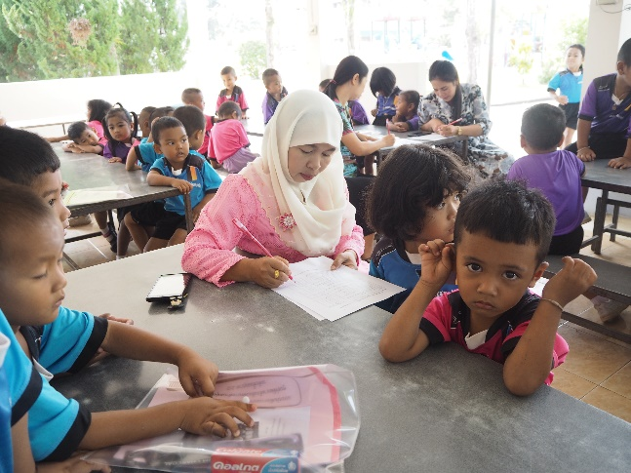

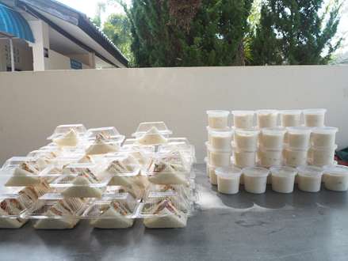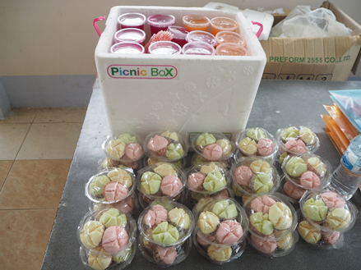

- กิจกรรมประกวดหนูน้อยฝันดี

